輔具評估報告書
輔具評估報告格式編號：24
輔具項目名稱：量身訂製之特製鞋
一、基本資料
1.姓名： 2.身分證字號： 3.生日： 年 月 日
4.聯絡人姓名： 與個案關係： 聯絡電話：
5.戶籍地址：
6.居住地址(□同戶籍地)：
7.聯絡(公文寄送)地址(□同戶籍地 □同居住地)：
8.是否領有身心障礙證明：□無 □有
9.身心障礙類別(可複選)：□第一類 □第二類 □第三類 □第四類 □第五類 □第六類
□第七類 □第八類 □其他：
10.身心障礙程度分級：□輕度 □中度 □重度 □極重度
二、活動需求與情境評估
- 預計使用的場合(可複選)：□居家生活 □照顧機構 □校園學習 □職場就業 □社交活動
□戶外運動 □其他：
- 活動需求(可複選)：□只能站立或移位 □室內活動 □戶外短距離行走，頻率： 小時/天
□中長距離行走(>1公里)，頻率： 小時/天
□休閒運動，頻率： 小時/天 □其他：
- 使用環境特性(可複選)：□大致平坦 □經常通過不平路面 □經常需要跨越障礙物
□經常需要上下階梯 □經常需要行經斜坡 □其他：
- 使用目的(可複選)：□提供保護 □穩定支撐 □適應或矯正變形 □減輕疼痛 □增進外觀
□協助行走步態 □其他：
- 人力支持情況(可複選)：□獨居 □有同住者 □有專業人力協助： □其他：
- 目前使用的特製鞋(尚未使用者免填)：
- 輔具來源：□政府補助：□身障 □長照 □職災 □職再 □教育 □榮民 □健保
□其他：
□二手輔具：□租借 □媒合
□自購
□其他：
- 已使用約： 年 □使用年限不明
- 使用情形：□已損壞不堪修復，需重新製作
□規格或功能不符使用者現在的需求，需更換
□適合繼續使用，但需要另行購置於不同情境使用
□其他：

三、身體功能與構造及輔具使用相關評估
輔具使用之相關診斷(可複選)：
□中風偏癱(左/右) □脊髓損傷(頸/胸/腰/薦) □腦外傷(左/右) □小腦萎縮症
□腦性麻痺 □發展遲緩 □運動神經元疾病 □小兒麻痺 □骨折 □截肢 □關節炎 □先天變形 □周圍神經病變 □周圍血管病變 □其他：
行走能力(未用特製鞋評估，需使用者可附註□使用特製鞋評估)：
□無法行走 □需他人協助 □可獨立行走於一般平坦路面 □可獨立行走於不平路面
□具高活動能力 □其他：
主要之步行輔具：□無 □單拐 □前臂拐 □腋下拐 □四腳拐 □助行器 □帶輪型助步車
□其他：
下肢肌肉力量：□正常 □不足(下方請勾選，可複選) □無法量測
左側：□髖 □膝 □踝 □足
右側：□髖 □膝 □踝 □足
狀況簡述：
下肢關節活動度：□正常 □受限(下方請勾選，可複選) □無法量測
左側：□髖 □膝 □踝 □足 □趾
右側：□髖 □膝 □踝 □足 □趾
狀況簡述：
其他相關狀況：
- 異常反射：□無 □有，狀況簡述：
- 神經受損：□無 □有，狀況簡述：
- 異常肌肉張力：□無 □有，狀況簡述：
- 認知能力：□正常 □尚可 □差，狀況簡述：
- 淋巴水腫：□無 □輕微 □嚴重，狀況簡述：
- 上肢功能障礙：□無 □有，狀況簡述：
- 特製鞋穿著獨立性：□獨立完成 □他人部分協助 □他人完全協助
- 其他可能影響特製鞋使用之情形：□無 □有，狀況簡述：
身高約： 公分，體重約： 公斤
足部狀況(雙側不同時請於說明欄位備註)：
- 異常部位(下方請勾選，可複選)：
前足部：左側：□無 □內翻 □外翻 □內收 □外展 □其他：
右側：□無 □內翻 □外翻 □內收 □外展 □其他：
中足部：左側：□無 □扁平 □嚴重塌陷 □過高 □其他：
右側：□無 □扁平 □嚴重塌陷 □過高 □其他：
後足部：左側：□無 □內翻 □外翻 □其他：
右側：□無 □內翻 □外翻 □其他：
- 皮膚感覺：□正常 □喪失 □敏感 □遲鈍 □無法量測
- 皮膚狀況(可複選)：□正常 □紅腫 □有破損 □乾燥/脫皮 □濕疹/水泡 □其他：
- 傷口：□無 □有， 公分 × 公分，位置： □其他：
- 疼痛情形：□無 □局部，位置： □瀰漫性 □無法量測
- 疼痛程度：□無 □輕微 □中等 □嚴重 □無法量測
- 特殊註記(可複選，於下圖註記部位或文字描述)：
□無 □足繭/雞眼(C) □缺損(D) □植皮(G) □紅腫(R) □傷口(W) □疤痕(S) □潰瘍(U)
□其他(O)：
描述：
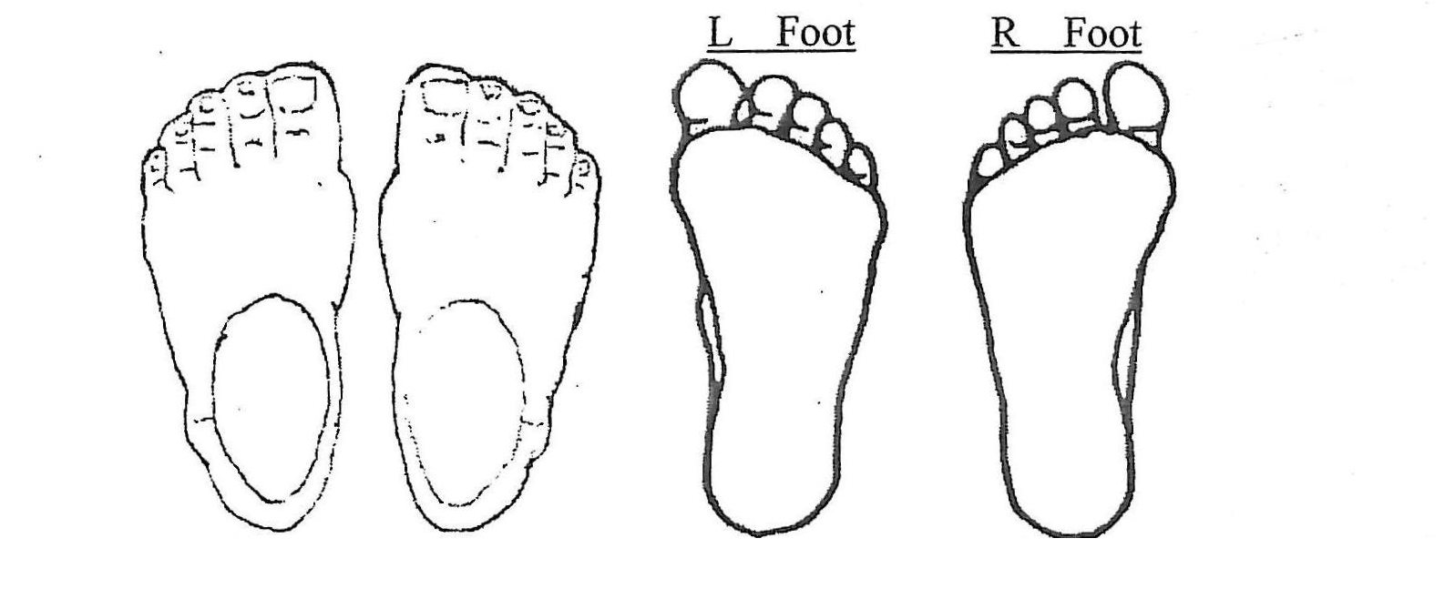
說明：
站姿評估(未用特製鞋評估，需使用者可附註□使用特製鞋評估)：
- 站立平衡：□正常 □尚可 □差 □無法量測
- 軀幹位置：□正常 □向左偏移 □向右偏移 □胸椎後彎 □腰椎前凸 □其他：
- 骨盆位置：□正常 □向左傾斜 □向右傾斜 □過度前傾 □過度後傾 □其他：
- 下肢長度：□相等 □左側，短 公分 □右側，短 公分 □其他：
步態評估(未用特製鞋評估，需使用者可附註□使用特製鞋評估)：
- 異常步態-主要觀察部位(可複選，雙側不同時請於說明欄位備註)：
軀幹：□向左偏移 □向右偏移 □過度前傾 □過度後傾
骨盆：□向左傾斜 □向右傾斜 □過度前傾 □過度後傾 □搖擺步態 □提臀步態
髖部：□剪刀步態 □蹲伏步態 □內八步態 □外八步態
膝部：□過度屈曲 □反屈步態 □僵直步態 □膝內翻 □膝外翻
足踝：□踮腳步態 □跟骨步態 □垂足步態 □足內翻 □足外翻 □足內旋 □足外旋
其他：
說明：
- 步態功能品質：
安全表現：□正常 □尚可 □差 □其他：
走路頻率：□正常 □尚可 □差 □其他：
走路速度：□正常 □尚可 □差 □其他：
整體耐力：□正常 □尚可 □差 □其他：
四、評估結果【本評估報告書建議之輔具需經主管機關核定通過後方可購置】
- 評估結果：
□不建議使用以下輔具；理由：
□建議使用：
補助項目 | 使用理由
□項次226 量身訂製特製鞋-楦頭修改(單腳) (□左側 □右側)
□項次227 量身訂製特製鞋-楦頭修改(雙腳)
□項次228 量身訂製特製鞋-新製開楦(單腳) (□左側 □右側)
□項次229 量身訂製特製鞋-新製開楦(雙腳)
- 是否需要接受使用訓練：□需要 □不需要
- 是否需要安排追蹤時間：□需要 □不需要
- 其他：

五、規格配置建議
- 輔具規格配置(選項依需求可複選，雙側不同時請標示左/右)：
種類 | □量身訂製特製鞋-楦頭修改(單腳)：□左側 □右側  □量身訂製特製鞋-楦頭修改(雙腳)  □量身訂製特製鞋-新製開楦(單腳)：□左側 □右側  □量身訂製特製鞋-新製開楦(雙腳)
鞋面 | 鞋面開口：□一般 □加長 □全開 □其他：  鞋頭加寬：□無 □左側 □右側 □雙側 □其他：  鞋頭加深：□無 □左側 □右側 □雙側 □其他：  固定方式：□鞋帶 □黏帶 □扣環 □拉環 □拉鍊 □其他：  □其他： ，說明：
大底 | 墊高高度：□無 □左側墊高 公分 □右側墊高 公分 □其他：  大底加寬：□無 □左內側 □左外側 □右內側 □右外側 □其他：  加高側邊：□無 □左內側 □左外側 □右內側 □右外側 □其他：  弧度大底：□無 □左前足 □左後足 □右前足 □右後足 □其他：  □其他： ，說明：
鞋墊 | 墊高高度：□無 □左側 公分，位置： □右側 公分，位置：  減壓處理：□無 □左側，位置： □右側，位置：  填補空間：□無 □左側，位置： □右側，位置：  支撐加強：□無 □左側，位置： □右側，位置：  □其他： ，說明：
內裡 | 鞋頭減壓：□無 □左側 □右側 □雙側 □其他：  領口減壓：□無 □左側 □右側 □雙側 □其他：  鞋舌減壓：□無 □左側 □右側 □雙側 □其他：  內裡減壓：□無 □左側，位置： □右側，位置：  □其他： ，說明：
結構 | 鞋頭加強：□無 □左側 □右側 □雙側 □其他：  平衡處理：□無 □左側 □右側 □雙側 □其他：  中底加強：□無 □左側，位置： □右側，位置：  後跟加強：□無 □左側，位置： □右側，位置：  □其他： ，說明：
注意事項 | 說明：
- 其他建議：

評估單位： 嘉義縣輔具資源中心

評估單位用印
評估人員： 職稱： 輔具評估人員
評估日期：

□個案欲提出身心障礙者輔具補助申請
□輔具中心已協助個案提出申請
□請由公所端協助個案提出申請
□請於申請表附上估價單（需註記廠牌、型號、尺寸、規格）

□個案欲提出長期照顧輔具補助申請

